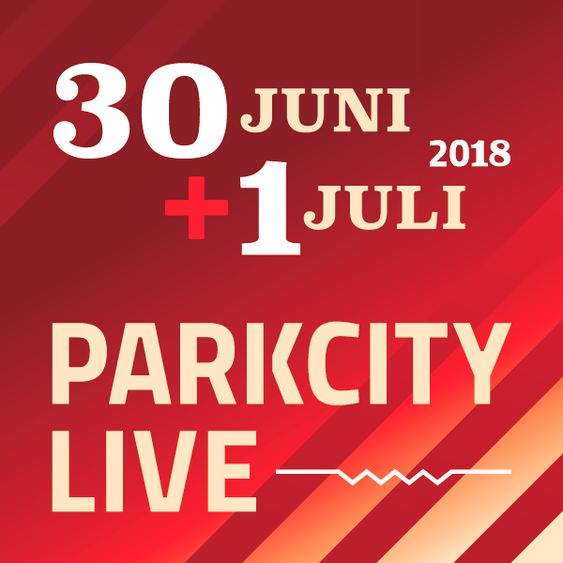
Beste buurtbewoner(s) Park Bekkerveld,
Dit is een extra brief voor de bewoners van:
Bekkerweg 64 t/m 76
Bekkerweg 65 t/m/ 111
Bekkerveld 31 t/m 37.
In verband met verkeersmaatregelen rondom de ingang van ParkCity Live, zal het gebied geheel autovrij worden gemaakt van zaterdag 30 juni 2018 08:00 uur t/m maandagnacht 2 juli 2018 02:00 uur. U kunt dan niet meer met uw auto het afgesloten gebied in of uit.
Bewoners woonachtig in genoemd gebied, dienen op zaterdag 30 juni 2018 voor 08:00 uur ’s ochtends hun auto te parkeren bij P2 (bij de hoofdingang van het Bernardinuscollege [Akerstraat 95, 6417 BK, Heerlen]). Daar is voor u een parkeerplaats.
U kunt op P2 gratis parkeren t/m maandagochtend 02 juli 2018 06:50 uur. Vanaf 2 juli 2018 (zondagnacht) vanaf 02:00 uur uw auto weer retour halen als u dat zou willen. Na deze tijd zullen de roadblocks van de weg worden gehaald en mag er pas weer in het gebied met een auto gereden worden.
P2 is bewaakt en is geopend vanaf zaterdag 30 juni 07:00 uur.
Parkeerkaarten voor P2 worden op donderdag 28 juni 2018 of vrijdag 29 juni 2018 door de organisatie van ParkCity Live uitgedeeld (of in de brievenbus gedaan)
Naar aanleiding van het incident in Landgraaf afgelopen week is het niet mogelijk om eerder het gebied in te rijden met uw auto! U kunt de auto ook laten staan tot maandagochtend 2 juli 2018 06:50 uur. Aangezien Bernardinus de parkeerplaats op maandagochtend vanaf 07:00 uur zelf weer nodig heeft voor medewerkers en scholieren vragen wij op tijd uw auto van de parkeerplaats te halen.
Van zaterdag 30 juni 2018 07:00 uur tot en met maandag 2 juli 2018 07:00 uur zijn er parkeerwachters of nachtsecurity aanwezig op P2.
Bent u slecht ter been of zijn de boodschappen zwaarder en groter dan verwacht? Dan kunt u gebruik maken van onze shuttledienst. Deze shuttle is enkel beschikbaar op zaterdag 30 juni 2018 (08:00-02:00 uur) of zondag 1 juli 2018 (08:00-02:00 uur). De shuttledienst is een golfcar met chauffeur die u van thuis naar P2 brengt of andersom. Bel met Wessel Merk via 043-8200000 (festivaltelefoon) indien u gebruik wilt maken van de shuttle dienst.
In bijlage de tekening met in het roze aangegeven welk gebied autovrij wordt gemaakt.
Vertrouwend u hiermee voldoende te hebben geïnformeerd.
Met vriendelijk groet,
Hans Paul Nieskens
Festivaldirecteur

